**Bài toán giỏ hàng**

Bước 1:

Tạo Database: CartBD

|  |
| --- |
| CREATE DATABASE [CartDB]  GO  USE [CartDB]  GO  CREATE TABLE [dbo].[Customer](  [id] [int] NOT NULL,  [name] [varchar](150) NOT NULL,  [amount] [money] NULL,  [username] [varchar](50) NULL,  [password] [varchar](50) NULL,  CONSTRAINT [PK_Customer] PRIMARY KEY CLUSTERED  (  [id] ASC  )WITH (PAD_INDEX = OFF, STATISTICS_NORECOMPUTE = OFF, IGNORE_DUP_KEY = OFF, ALLOW_ROW_LOCKS = ON, ALLOW_PAGE_LOCKS = ON) ON [PRIMARY]  ) ON [PRIMARY]  GO  CREATE TABLE [dbo].[Order](  [id] [int] IDENTITY(1,1) NOT NULL,  [date] [date] NOT NULL,  [cid] [int] NOT NULL,  [totalmoney] [money] NULL,  CONSTRAINT [PK_Order] PRIMARY KEY CLUSTERED  (  [id] ASC  )WITH (PAD_INDEX = OFF, STATISTICS_NORECOMPUTE = OFF, IGNORE_DUP_KEY = OFF, ALLOW_ROW_LOCKS = ON, ALLOW_PAGE_LOCKS = ON) ON [PRIMARY]  ) ON [PRIMARY]  GO  CREATE TABLE [dbo].[OrderLine](  [oid] [int] NOT NULL,  [pid] [int] NOT NULL,  [quantity] [float] NOT NULL,  [price] [float] NOT NULL,  CONSTRAINT [PK_OrderLine] PRIMARY KEY CLUSTERED  (  [oid] ASC,  [pid] ASC  )WITH (PAD_INDEX = OFF, STATISTICS_NORECOMPUTE = OFF, IGNORE_DUP_KEY = OFF, ALLOW_ROW_LOCKS = ON, ALLOW_PAGE_LOCKS = ON) ON [PRIMARY]  ) ON [PRIMARY]  GO  CREATE TABLE [dbo].[Product](  [id] [int] NOT NULL,  [name] [varchar](150) NOT NULL,  [price] [float] NOT NULL,  [quantity] [int] NULL,  CONSTRAINT [PK_Product] PRIMARY KEY CLUSTERED  (  [id] ASC  )WITH (PAD_INDEX = OFF, STATISTICS_NORECOMPUTE = OFF, IGNORE_DUP_KEY = OFF, ALLOW_ROW_LOCKS = ON, ALLOW_PAGE_LOCKS = ON) ON [PRIMARY]  ) ON [PRIMARY]  GO  SET ANSI_PADDING OFF  GO  INSERT [dbo].[Customer] ([id], [name], [amount], [username], [password]) VALUES (1, N'Mr A', 20000.0000, N'a', N'123')  INSERT [dbo].[Customer] ([id], [name], [amount], [username], [password]) VALUES (2, N'Mr B', 1000000.0000, N'b', N'123')  INSERT [dbo].[Customer] ([id], [name], [amount], [username], [password]) VALUES (3, N'Ms C', 800000.0000, N'c', N'123')  INSERT [dbo].[Product] ([id], [name], [price], [quantity]) VALUES (1, N'Cocacola', 10, 100)  INSERT [dbo].[Product] ([id], [name], [price], [quantity]) VALUES (2, N'Fanta', 8, 40)  INSERT [dbo].[Product] ([id], [name], [price], [quantity]) VALUES (3, N'7up', 13, 200)  INSERT [dbo].[Product] ([id], [name], [price], [quantity]) VALUES (4, N'Pepsi', 9, 210)  INSERT [dbo].[Product] ([id], [name], [price], [quantity]) VALUES (5, N'Number one', 15, 200)  INSERT [dbo].[Product] ([id], [name], [price], [quantity]) VALUES (6, N'Dr thanh', 18, 120)  INSERT [dbo].[Product] ([id], [name], [price], [quantity]) VALUES (7, N'lavie', 6, 300)  ALTER TABLE [dbo].[Order] WITH CHECK ADD CONSTRAINT [FK_Order_Customer] FOREIGN KEY([cid])  REFERENCES [dbo].[Customer] ([id])  GO  ALTER TABLE [dbo].[Order] CHECK CONSTRAINT [FK_Order_Customer]  GO  ALTER TABLE [dbo].[OrderLine] WITH CHECK ADD CONSTRAINT [FK_OrderLine_Order] FOREIGN KEY([oid])  REFERENCES [dbo].[Order] ([id])  GO  ALTER TABLE [dbo].[OrderLine] CHECK CONSTRAINT [FK_OrderLine_Order]  GO  ALTER TABLE [dbo].[OrderLine] WITH CHECK ADD CONSTRAINT [FK_OrderLine_Product] FOREIGN KEY([pid])  REFERENCES [dbo].[Product] ([id])  GO  ALTER TABLE [dbo].[OrderLine] CHECK CONSTRAINT [FK_OrderLine_Product]  GO |

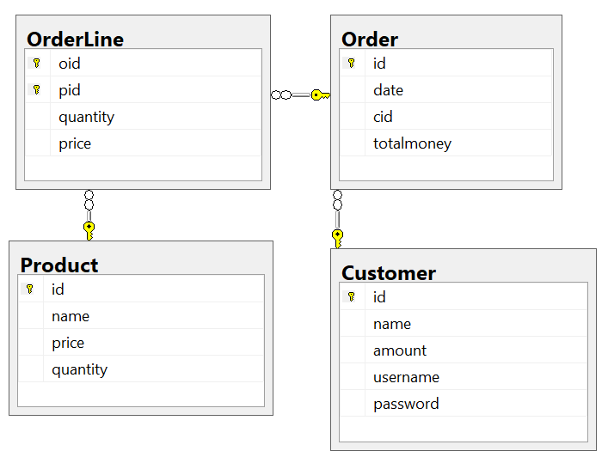

Bước 2: Tạo Project có tên ShoppingCartDemo (3 package: model,dal,controller (thuộc src))

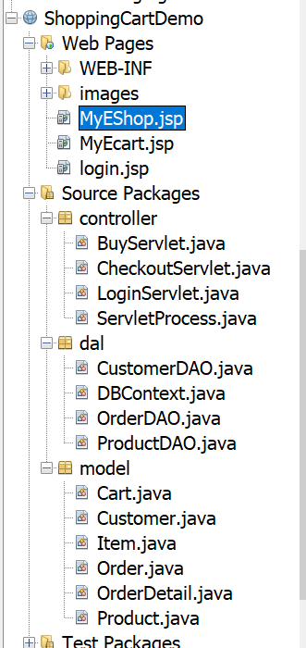

Add Framework (sqljdbc42 - lib)

Copy file DBContext.java vào package dal, sửa file này cho đúng với đầu bài (CartDB) đúng với tên Server, username, password (máy mình)

Bước 3: Tạo các model: Product, Item, Cart, Customer, Order, OrderDetail

Item class:

Cart class

Bước 4: Tạo các lớp DAO

CustomerDAO class: có phương thức kiểm tra tài khoản khi nhập liệu:

public Customer getAcount(String user,String pass);

OrderDAO class để Check out (Thanh toán hàng):

Bước 5: tạo các file JSP và Servlet

Tạo jsp file liệt kê sản phẩm MyEShop.jsp :

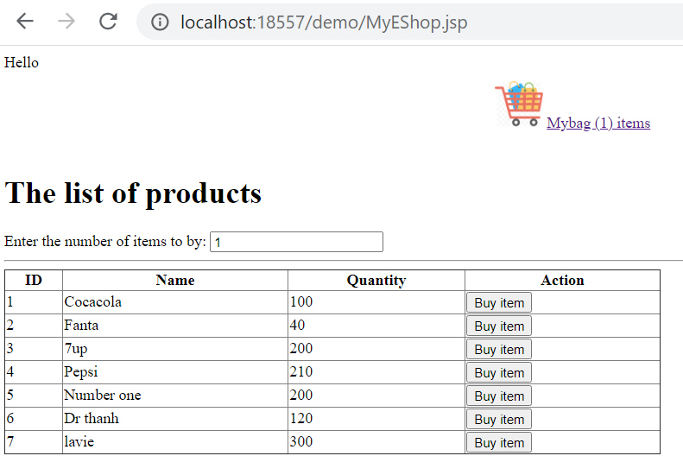

Tạo MyEcart.jsp

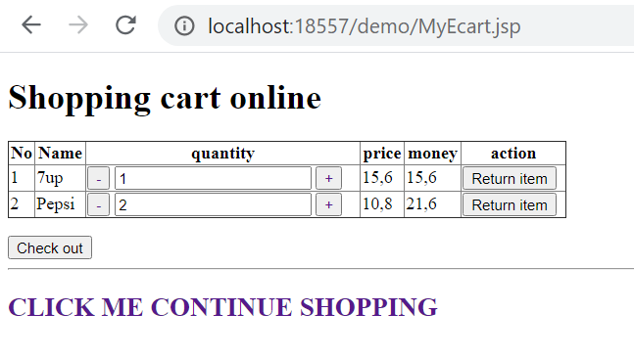

Ôn lại:

Lấy thông tin từ form: request.getParameter("name");//1 đối tượng ở form

request.getParameterValues(name);//object[]

request.getParameterNames();//lấy toàn bộ các đối tượng ở form

Truyền đối tượng giữa các trang:

* URL string:

page1.jsp?name1=value1&name2=value2…(jsp)

page1?name1=value1&name2=value2…(servlet)

* request.setAttribute("name",value); (object)

request.getRequestDispatcher(“file”)

* sesion:

request.getSession(true).setAtribute(“name”,value);

* <input type="hidden" name="name" value="value"/>